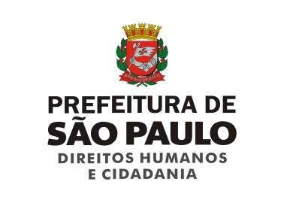

CONVITE XLII REUNIÃO ORDINÁRIA COMTRAE

Prezadas e prezados,
A Coordenação de Políticas para Imigrantes e Promoção do Trabalho Decente da Secretaria Municipal de Direitos Humanos e Cidadania convida os integrantes desta digna Comissão Municipal de Erradicação do Trabalho Escravo (COMTRAE-SP) para sua XLII Reunião Ordinária.

A reunião será realizada no dia 04 de outubro de 2018, às 14 horas, no Auditório da Secretaria Municipal de Direitos Humanos, na Rua Líbero Badaró 119, Térreo.
Pautas:
- Aprovação da ata da Reunião XLI;
- Informes:
  - V Encontro de COETRAEs;
  - Oficina “Incorporação das Temáticas de Gênero e Raça/Etnia/Origem nas Estratégias de Redução da Pobreza e Geração de Emprego e Renda”, realizada pela OIT
  - Informes Gerais
- Regularização interna:
  - Informe sobre as Secretarias Municipais e as organizações da sociedade civil
  - Alteração ou inclusão de membros da COMTRAE
- Regimento Interno:
  - Apresentação das alterações da primeira parte do texto;
  - Leitura conjunta e alterações da segunda metade do texto;

Atenciosamente,

ANDREA ZAMUR
Coordenadora de Políticas para Imigrantes e Promoção do Trabalho Decente

Secretaria Municipal de Direitos Humanos e Cidadania
Rua Líbero Badaró, 119 – 7º andar – Centro - 01009-000 – São Paulo/SP | 55.11.3113.9644

